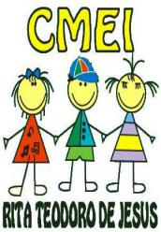
ROTEIRO DE ATIVIDADES COMPLEMENTARES DE ESTUDO – COVID 19

CENTRO MUNICIPAL DE EDUCAÇÃO INFANTIL RITA TEODORO DE JESUS
PROFESSOR: KAMILA CRISTINA SOARES TURMA: INFANTIL 4

PERÍODO DE REALIZAÇÃO: 26 de JUNHO à 02 de JULHO DE 2020

Prezados Pais e responsáveis!
Contamos muito com a participação de vocês nesse Plano de Estudos Dirigidos.
Primeiro, reserve um local bem legal para que seu (sua) filho(a) possa estudar com tranquilidade.
Depois leia com atenção as orientações que seguem. Nela descrevemos de forma simples o que vamos estudar, para que, como e de que forma faremos os registros da aprendizagem.
Também podemos estar mais próximos pelo aplicativo “whatsApp”. Caso tenha dúvidas, estarei no horário de aula, disponível para ajudar.
Não se esqueça de que estamos em um momento de reclusão social devido ao vírus COVID-19, por isso mantenha os cuidados necessários para a sua proteção e da sua família.
Uma abraço,
Professora Kamila

Senhores pais e responsáveis
Vocês estão recebendo as Atividades Complementares de Estudo para o período de isolamento-COVID 19. Necessito muito de sua participação para que essas atividades sejam realizadas pelo seu filho. Os senhores precisam organizar um tempo, em casa, para a realização das atividades e para que seu filho possa estudar com tranquilidade.
No roteiro a seguir estão as atividades e todas as orientações para sua execução. Tudo está descrito de forma simples. Mas se houver alguma dúvida podem entrar em contato comigo pelo Whatsapp, estarei à disposição para ajudar.
Seu filho deverá realizar todas as atividades. Ele terá o período de 26 de junho à 02 de julho para concluir essas atividades. Cuidem-se e cuidem de sua família. Em breve tudo estará bem.
Um abraço,
Professora Kamila
ROTEIRO DE ATIVIDADES DO PERÍODO DE 26 DE JUNHO À 02 DE JULHO DE 2020. | Todos os dias será encaminhado ao grupo de pais no whatsapp a vídeo aula do canal “Tv Escola Curitiba” na qual as atividades do dia serão embasadas. Serão enviadas também orientações via vídeo ou aúdio, além da descrição das atividades a serem realizadas no dia em questão.
O QUE VAMOS ESTUDAR? | - RECONHECIMENTO ORAL E GRÁFICO DO NOME  - PRODUÇÃO DE OBJETOS TRIDIMENSIONAIS  - MOTRICIDADE  - HABILIDADES MANUAIS  - REPRESENTAÇÃO GRÁFICA E PLÁSTICA  - PATRIMONIO MATERIAL E IMATERIAL  - MANIPULAÇÃO  - CARACTERISTICAS E PROPRIEDADES DE OBJETOS  - CANTIGAS  - COLAGEM  - ESQUEMA CORPORAL  - SONS DA LÍNGUA  - RIMAS  - CORPO HUMANO  - CARACTERISTICAS FÍSICAS  - SONS DO CORPO  - NÚMEROS  - QUANTIDADES  - PATRIMONIO CULTURAL E LITERARIO  - JOGOS E BRINCADEIRAS
PARA QUE VAMOS ESTUDAR ESSES CONTEÚDOS? | Os conteúdos propostos no plano de aula contemplam o referencial curricular, documento que norteia a educação infantil no estado do Paraná aliados as vídeo aulas desenvolvidas visando o desenvolvimento integral da criança através da ludicidade e do conhecimento e entendimento de si.
COMO VAMOS ESTUDAR OS CONTEÚDOS? | (26/06) Reconhecimento gráfico do nome: Se eu fosse um peixinho, Produção de objetos tridimencionais: Fundo do mar em caixa de sapato, Habilidade manual: Complete o carangueijo.  (29/06) Construção de fantoche Bumba meu boi, Quebra-cabeça Bumba meu boi, Cantar e dançar cantigas de roda  (30/06) Criar imagens com colagens de círculos, Dança: Fui ao mercado, História: Assim assado  (01/07) Móbile de Esqueleto, Completar o rosto com suas características, Extrair sons do corpo  (02/07) Traçar o número que representa a quantidade, Brincadeira: Curupira, Lenda do Curupira (registro com desenhos)
COMO VAMOS REGISTRAR O QUE APRENDEMOS? | - ESCRITA DE NOMES  - COMPLETAR DESENHO  - MONTAGEM DE QUEBRA CABEÇA  - COLAGEM  - DESENHO  - ATRIBUINDO CARACTERISTICAS A DESENHO  - TRAÇAR NUMERAIS

ROLÂNDIA, 26 DE JUNHO 2020
Após assistir a vídeo aula transmitida pelo canal TV Escola Curitiba no dia 19 de Junho realizaremos as atividades a seguir:
O EU, O OUTRO E O NÓS: RECONHECIMENTO ORAL E GRÁFICO DO NOME
Para realizar a atividade serão necessários três participantes. Escrever o nome dos participantes nos peixes em anexo e organiza-los no chão. Brincar com a canção “Se eu fosse um peixinho e soubesse nadar tirava (nome de um dos participantes) do fundo do mar “. A criança deverá encontrar o nome cantado entre os que estão dispostos no chão e retira-lo para continuar a brincadeira.
TRAÇOS, SONS, CORES E FORMAS: PRODUÇÃO DE OBJETOS TRIDIMENSIONAIS
Utilizando uma caixa de sapatos vazia, papeis coloridos e muita criatividade iremos confeccionar o fundo do mar. Desenhar peixes, estrelas do mar e demais animais que quiser em papeis coloridos e recortá-los. Na caixa de sapatos criar um fundo azul utilizando papel crepom/dobradura. Com auxílio de linhas ou palitos de churrasco pendurar os animais criando um fundo do mar dentro da caixinha.

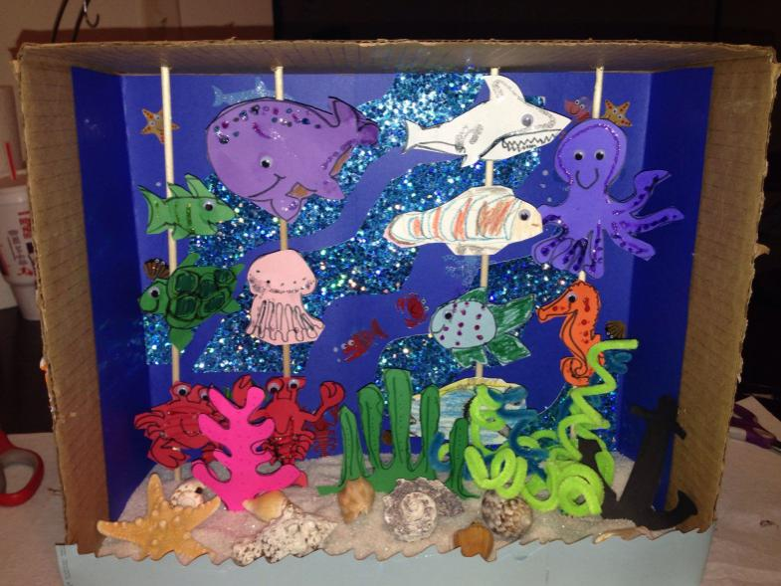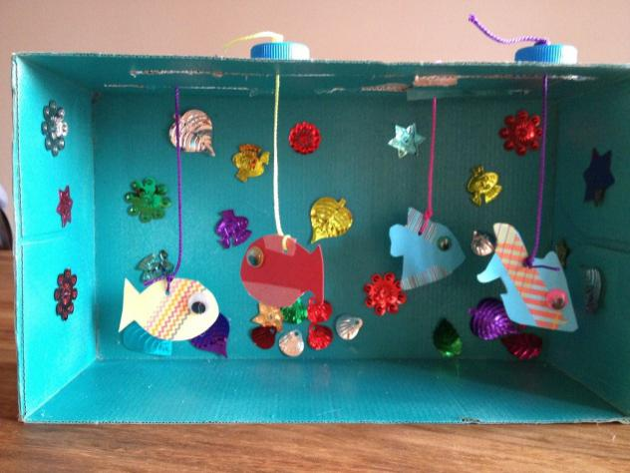
CORPO, GESTOS E MOVIMENTOS: MOTRICIDADE, HABILIDADE MANUAL
Completar o carangueijo em atividade impressa.

COMPLETE O CARANGUEJO:

ROLÂNDIA, 29 DE JUNHO DE 2020
Assistiremos a vídeo aula referente ao dia 22 de Junho e em seguida realizaremos as atividades:
O EU, O OUTRO E O NÓS: PATRIMONIO MATERIAL E IMATERIAL
Pintar e recortar o Bumba meu boi em anexo e enfeitá-lo com fitas de papel colorido para criar um fantoche. Anexá-lo a um palito de churrasco.
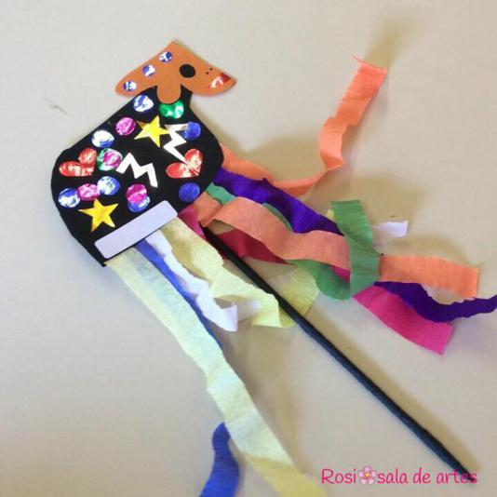
ESPAÇOS, TEMPOS, QUANTIDADES, RELAÇÕES E TRANSFORMAÇÕES: MANIPULAÇÃO, CARACTERISTICAS E PROPRIEDADES DOS OBJETOS
Em anexo, pintar e recortar o quebra cabeças do Bumba meu boi. Após a montagem cola-lo no caderno como forma de registro.
ESCUTA, FALA, PENSAMENTO E IMAGINAÇÃO: PATRIMONIO CULTURAL E MUSICAL
Em vídeo relembrar cantigas de roda e convidar as crianças e seus familiares para que dancem juntos.

Como pode o peixo vivo
Viver fora da água fria
Como pode o peixe vivo
Viver fora da água fria
Como poderei viver
Como poderei viver
Sem a tua, sem a tua
Sem a tua companhia (3x)
Os pastores desta aldeia
Já me fazem zombaria
Os pastores desta aldeia
Já me fazem zombaria
Por me verem assim chorando (2x)
Sem a tua, sem a tua companhia
Alecrim, Alecrim dourado
Que nasceu no campo
Sem ser semeado
Alecrim, Alecrim dourado
Que nasceu no campo
Sem ser semeado
Foi meu amor
Que me disse assim
Que a flor do campo é o alecrim
Foi meu amor
Que me disse assim
Que a flor do campo é o alecrim

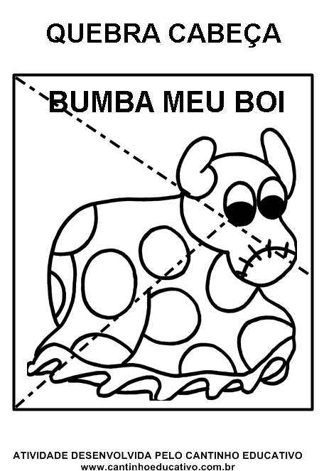

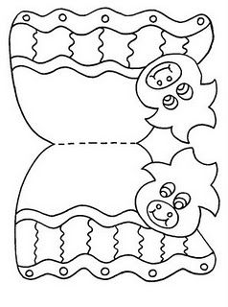

ROLÂNDIA, 30 DE JUNHO DE 2020
Assistiremos a vídeo aula referente ao dia 23 de Junho para realizarmos as atividades seguintes:
TRAÇOS, SONS, CORES E FORMAS: REPRESENTAÇÃO VISUAL, COLAGEM
Utilizando círculos coloridos criar desenhos representativos. Podem ser usados círculos de todos os tamanhos e cores, como nos exemplos:

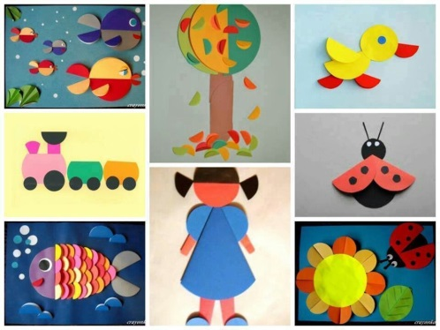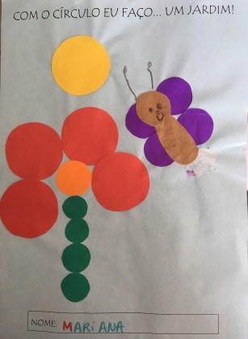
CORPO, GESTOS E MOVIMENTOS: ESQUEMA CORPORAL, BRINCADEIRAS CANTADAS
Cantar e dançar a música “Fui ao mercado” realizando os movimentos indicados e apontando as partes do corpo nela mencionadas:

Fui ao mercado comprar café
E a formiguinha subiu no meu pé
Eu sacudi, sacudi, sacudi
Mas a formiguinha não parava de subir
Fui ao mercado comprar batata roxa
E a formiguinha subiu na minha coxa
Eu sacudi, sacudi, sacudi
Mas a formiguinha não parava de subir
Fui ao mercado comprar melão
E a formiguinha subiu na minha mão
Eu sacudi, sacudi, sacudi
Mas a formiguinha não parava de subir
Fui ao mercado comprar gerimum
E a formiguinha subiu no meu bumbum
Eu sacudi, sacudi, sacudi
Mas a formiguinha não parava de subir
Fui ao mercado comprar um giz
E a formiguinha subiu no meu nariz
Eu sacudi, sacudi, sacudi
Mas a formiguinha não parava de subir
Fui ao mercado comprar café
E a formiguinha subiu no meu pé
Eu sacudi, sacudi, sacudi
Mas a formiguinha não parava de subir
Fui ao mercado comprar batata roxa
E a formiguinha subiu na minha coxa
Eu sacudi, sacudi, sacudi
Mas a formiguinha não parava de subir
Fui ao mercado comprar melão
E a formiguinha subiu na minha mão
Eu sacudi, sacudi, sacudi
Mas a formiguinha não parava de subir
Fui ao mercado comprar gerimum
E a formiguinha subiu no meu bumbum
Eu sacudi, sacudi, sacudi
Mas a formiguinha não parava de subir
Fui ao mercado comprar um giz
E a formiguinha subiu no meu nariz
Eu sacudi, sacudi, sacudi
Mas a formiguinha não parava de subir

ESCUTA, FALA, PENSAMENTO E IMAGINAÇÃO: SONS DA LINGUA, RIMAS
Assistir ao vídeo da história “Assim Assado” de Eva Furnari disponível em: https://www.youtube.com/watch?v=UO3TJrEFpVg

Assim Assado
Era uma vez um bicho esbranquiçado
Se tomasse muito sol
Ficava assim assado
Era uma vez um time da pesada
Jogava futebol
Com a bola quadrada
Era uma vez uma menina aventureira
Navegava no sofá
E voava na banheira
Era uma vez um espelho encantado
Quem usasse demais
Estragava o penteado
Era uma vez uma velha coroca
Carregava o gato na bolsa
Conversava com minhoca
Era uma vez um sapo cabeludo
Para ver a namorada
Punha roupa de veludo
Era uma vez
Era uma vez
Era uma vez
Era uma vez
Era uma vez
Era uma vez um médico aprendiz
Se operava a paciente
Aumentava-lhe o nariz
Era uma vez um gato nanico
Pulo a janela
Caiu no penico
Era uma vez uma conversa fiada
Um dizia: A chuva é seca
O outro jurava: A poeira é molhada

ROLÂNDIA, 01 DE JULHO DE 2020
Assistiremos a vídeo aula referente ao dia 24 de Junho e em seguida realizaremos as atividades:
ESPAÇOS, TEMPOS, QUANTIDADES, RELAÇÕES E TRANSFORMAÇÕES: CORPO HUMANO
Ouviremos a canção “Caveiras Tumbalacatumba” disponível em:https://www.youtube.com/watch?v=jjr2QJT30nk
Em seguida conversaremos sobre a função do esqueleto no corpo humano através de vídeo enviado remotamente. Para registrar a atividade pintaremos o esqueleto em anexo para confecção de um móbile. Com ajuda dos pais recortar as peças e uni-las com barbante ou linha.
O EU, O OUTRO E O NÓS: CARACTERÍSTICAS FÍSICAS
Observar-se no espelho atentando-se a cor, tamanho e tipo de cabelos, olhos, formato de nariz e boca. Em seguida completar o rosto em anexo como se fosse um retrato seu.
TRAÇOS, SONS, CORES E FORMAS: SONS DO CORPO
Em vídeo propor que as crianças brinquem de extrair sons do corpo:
Bater palmas
Bater os pés no chão
Bater as mãos pelo corpo
Estalar os dedos
Estalar a boca
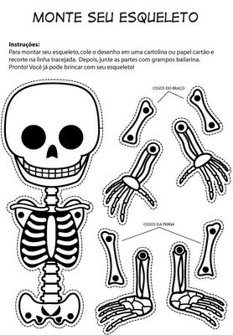

COMPLETE O ROSTO COM SUAS CARACTERÍSTICAS

ROLÂNDIA, 02 DE JULHO DE 2020
Assistiremos a vídeo aula referente ao dia 25 de Junho e em seguida realizaremos as atividades:
ESPAÇOS, TEMPOS, QUANTIDADES, RELAÇÕES E TRANSFORMAÇÕES: NÚMEROS, QUANTIDADES

Em atividade anexa contar os indiozinhos em cada canoa e contornar o tracejado do número que represente tal quantidade.

ESCUTA, FALA, PENSAMENTO E IMAGINAÇÃO: PATRIMONIO CULTURAL E LITERARIO

Em vídeo contarei a Lenda do Curupira. Após ouvir a lenda representa-la com desenhos em seu caderno.

CORPO, GESTOS E MOVIMENTOS: JOGOS E BRINCADEIRAS

Brinca de Curupira. A brincadeira consiste em:

Dois participantes devem escolher alguns objetos e colocá-los sobre a mesa. Um dos participantes deverá ter os olhos vendados (curupira) e o outro o girará três vezes. O participante de olhos abertos deverá retirar um objeto da mesa. O curupira deverá então retirar a venda e descobrir qual objeto perdeu.

